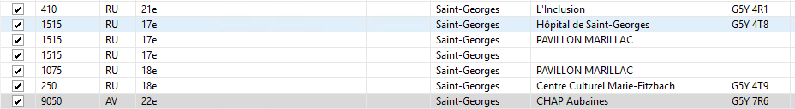
Saint-Georges :

Saint-Elzéar :

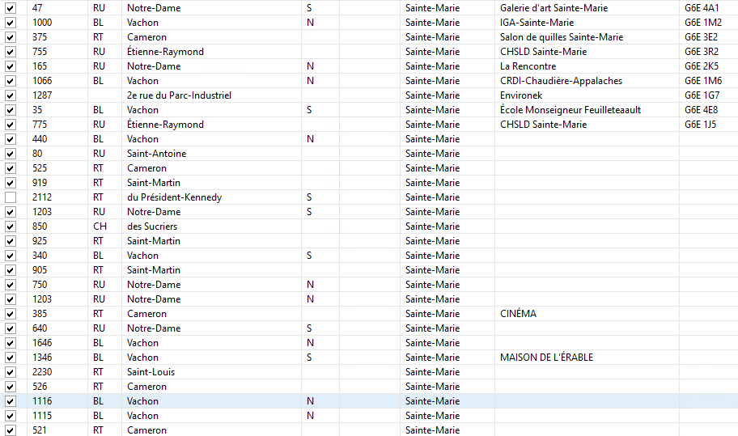
Sainte-Marie :

